Лыткин И.М 191-322 Отчет

1. Была сформирована посадочная страница. В каждой странице есть пункты меню с ссылками на другие страницы задания, а так же пустой ссылкой на пункты других направлений (пр.1)
2. На всех страницах было указано ФИО, номер группы, и дата выполнения задания в футере(пр.2)
3. Посадочная страница выполнена в стиле примера задания(пр.1)
4. На ней описаны все перечисленные пункты(пр.3)
5. Был использован flexbox на странице, элементы были разделены и выполнены в виде карточек/текста/списков(пр.3)
6. Были использованы картинки.
7. На странице направления написаны все пункты (пр.4), сделан сайдбар и анимация
8. Сделана информационная страница новостей Университета 2035( пр.5)
9. Были использованы Семантические теги html5 и использована Методология БЭМ (пр.6)
10. В репозитории сформирована четка структура файлов (пр.7)
11. Подключен Гугл Шрифт
12. На странице есть меню
13. Страница отзывчива
14. Фреймворки не использовались

<http://lytkinrk2.std-923.ist.mospolytech.ru/>

Пр.1

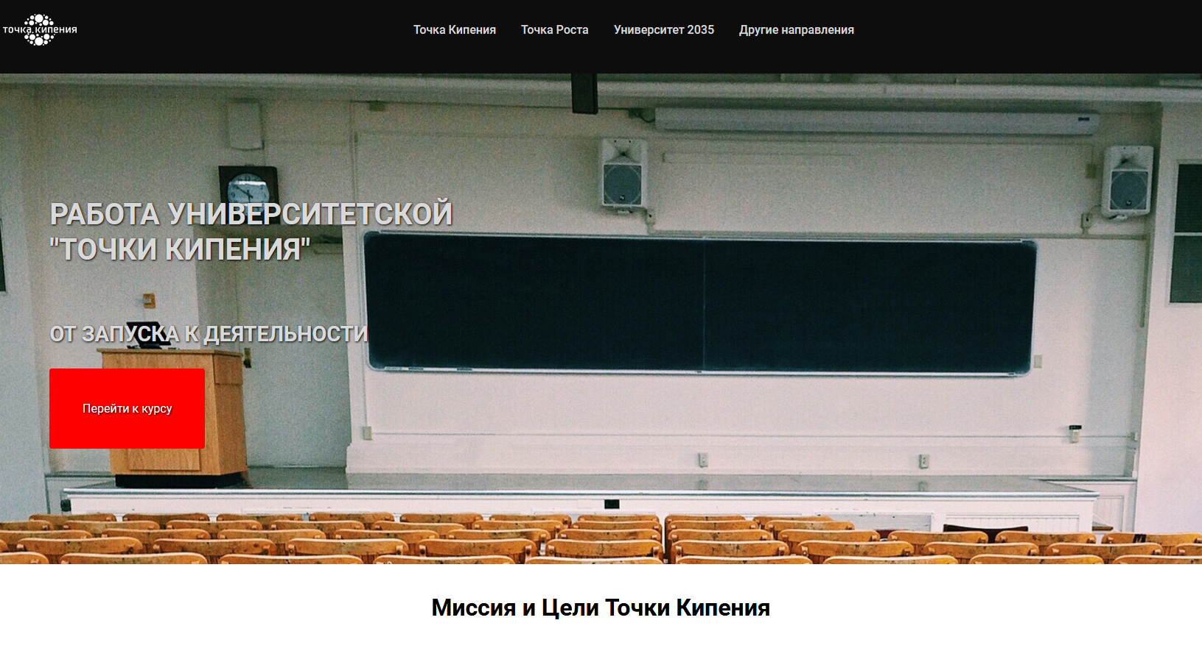

Пр.2

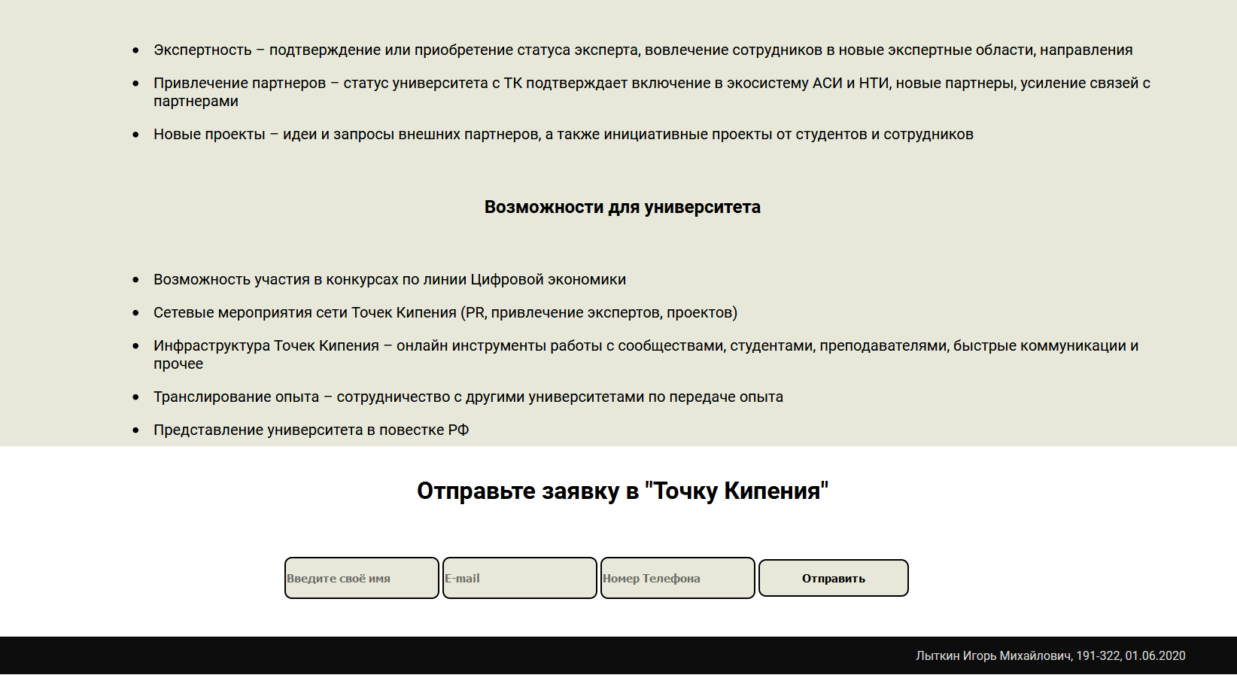

Пр.3

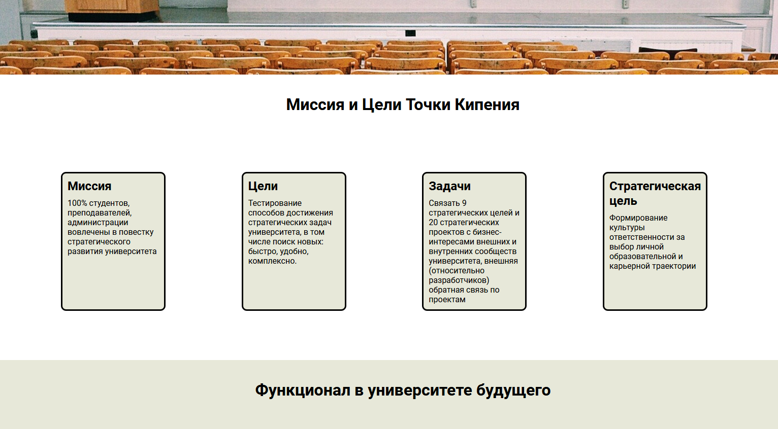

Пр4

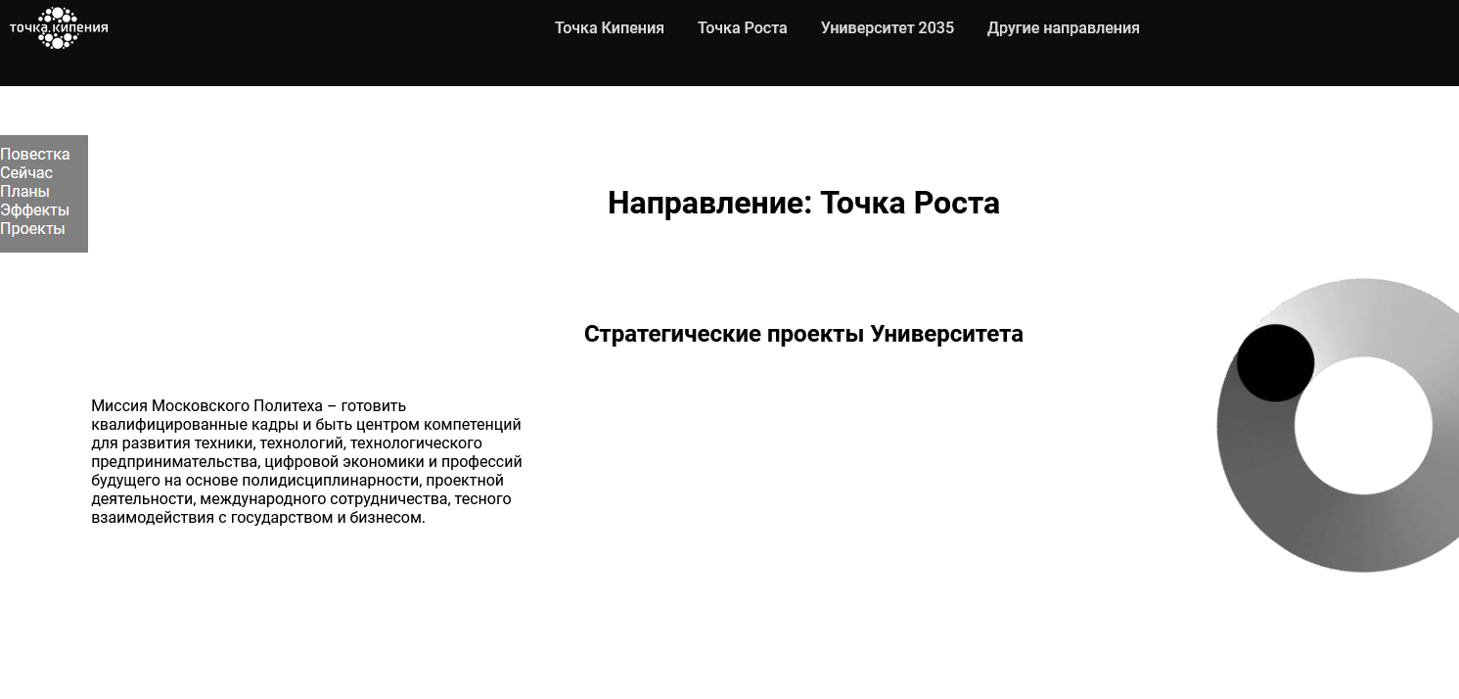

Пр5

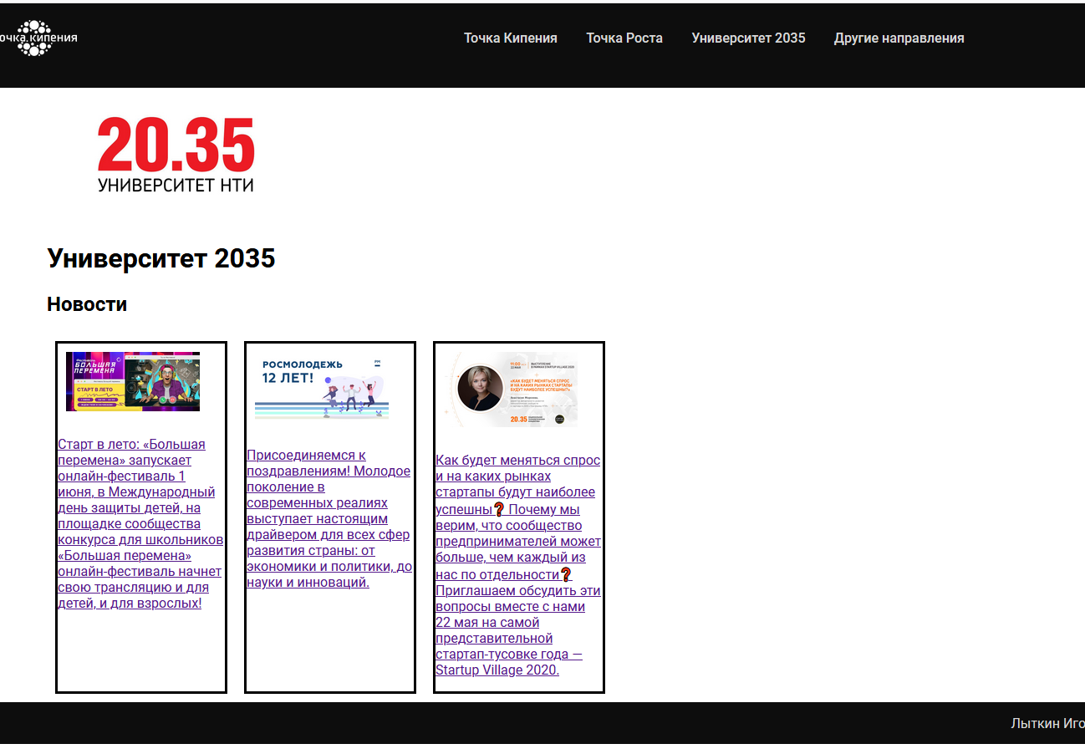

ПР6

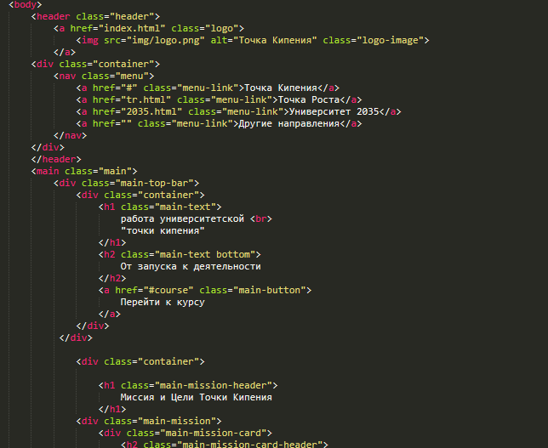

Пр 7

